Nejlepší ledový čaj tohoto léta? S domácími bublinkami a limitovanou edicí SodaStream Ice Tea!

Osvěžující chuť ledového ovocného čaje, zvýrazněná čerstvě připravenými domácími bublinkami? To je limitovaná edice SodaStream Ice Tea! Litry perlivého ledového čaje s chutí zralých broskví nebo chladivého citrónu budete mít na dosah i ze zahradního lehátka. Bez strastiplných cest na nákupy balených nápojů. Bez rizika, že uprostřed rozpáleného letního dne najdete doma namísto oblíbeného pití jen hromadu zmačkaného plastu z jednorázových lahví.

Limitovaná edice SodaStream Ice Tea obsahuje:

Megapack Terra IceTea Broskev: osvěžení a chuť all inclusive
Hledáte dokonalé letní osvěžení zabalené v jediné krabici? Tak si otevřete svůj megapack SodaStream Terra Ice Tea Broskev, a léto může začít! Nejdříve pomocí výrobníku Terra připravte čerstvou perlivou vodu nasycenou podle vašich preferencí. Intenzitu regulujete jednoduše – počtem stlačení. Do lahve s perlivou vodou nalijte odměrku příchutě Ice Tea Broskev a promíchejte. Nechte vychladit nebo přidejte pár kostek ledu, a můžete servírovat!
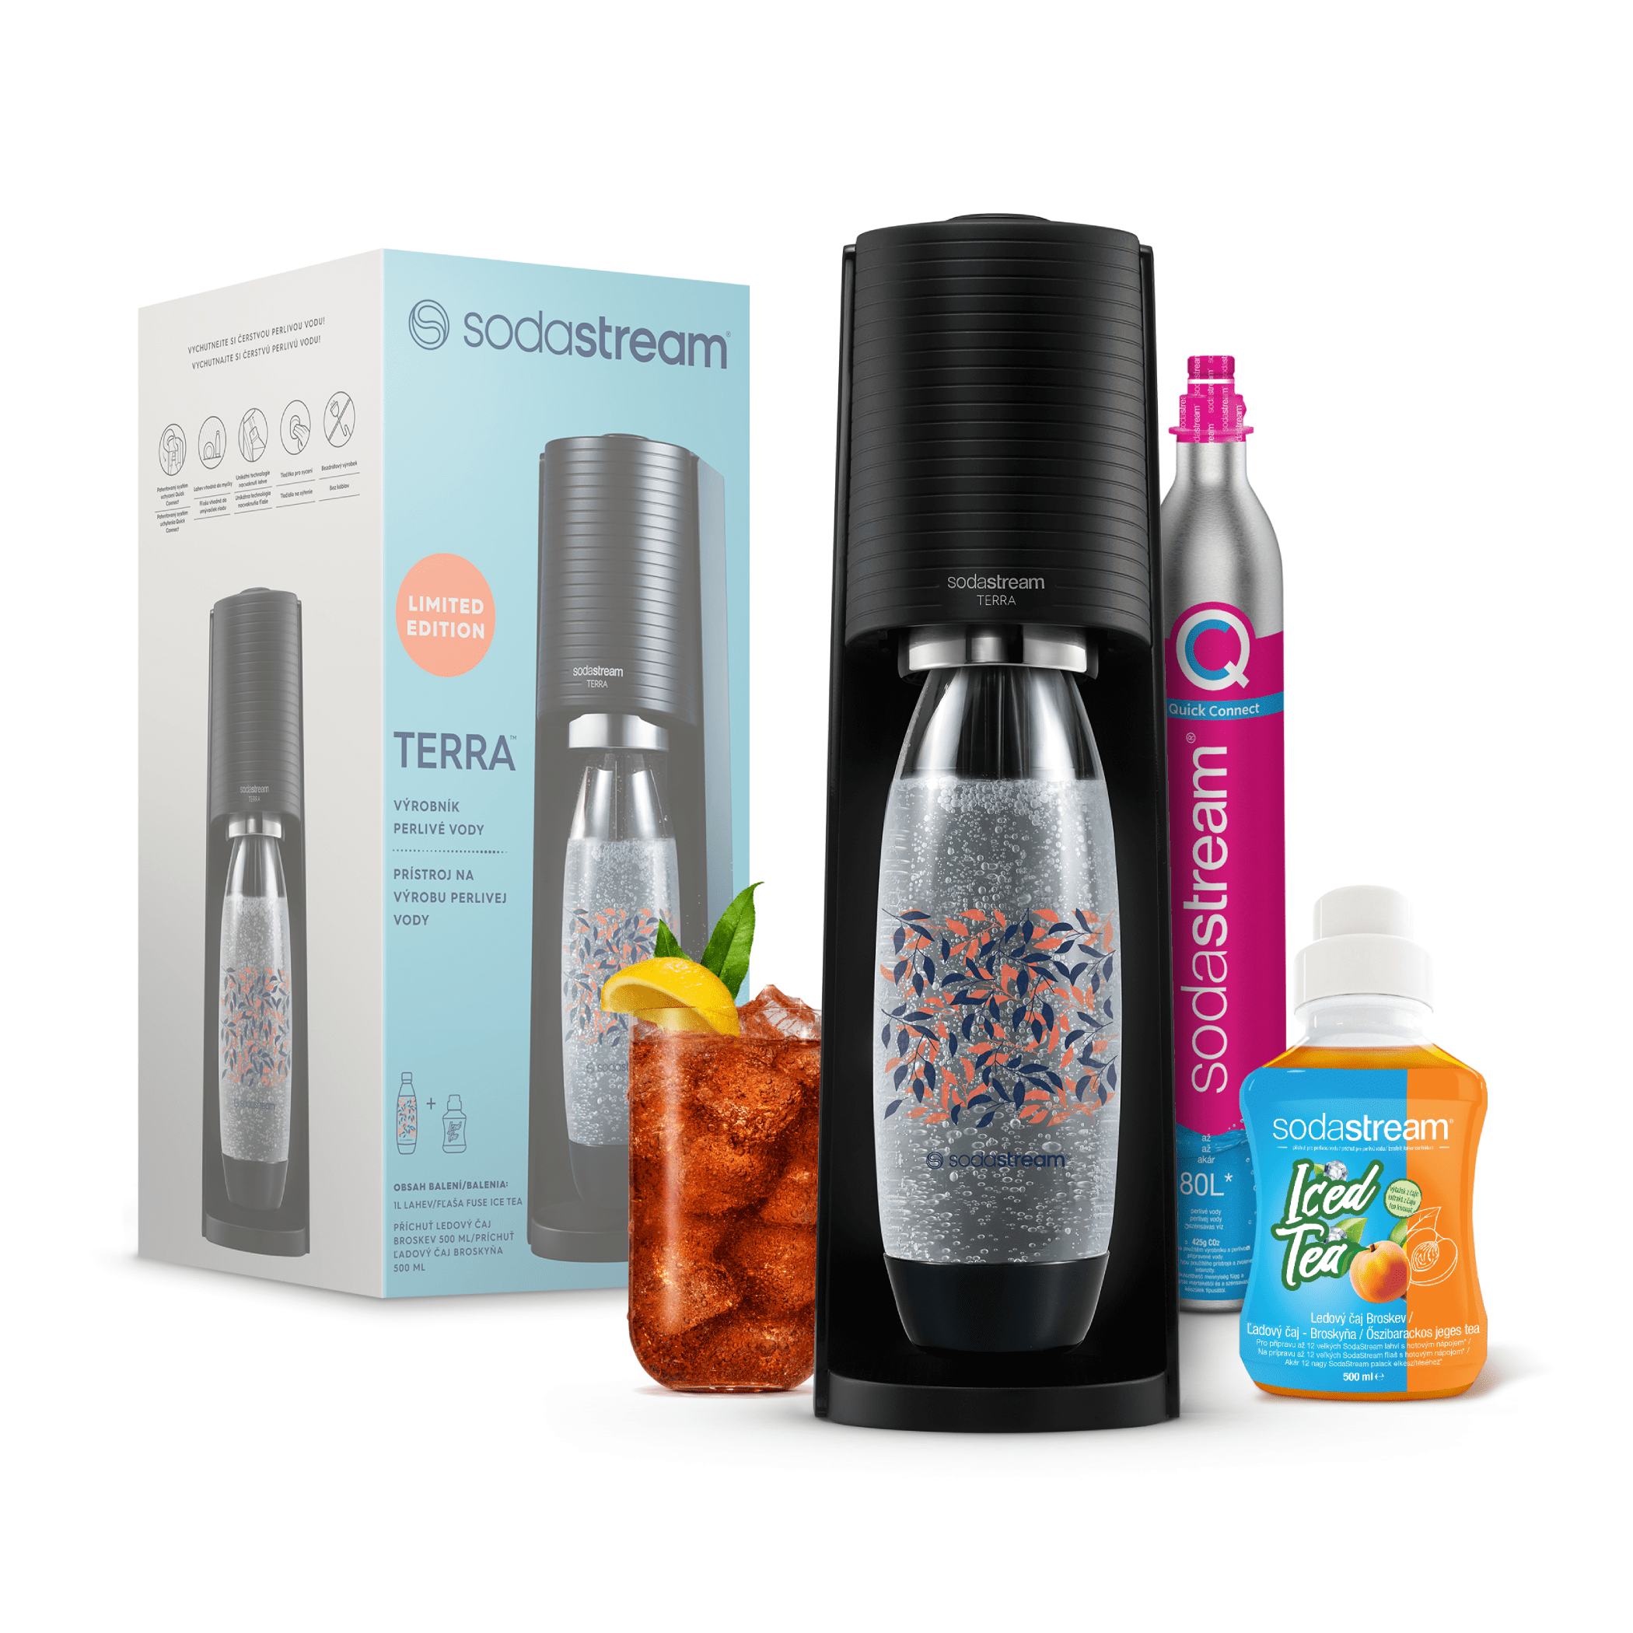
V balení kromě designového výrobníku TERRA v černé barvě najdete i bombičku s novým systémem rychlého uchycení Quick Connect, kterou stačí do přístroje zacvaknout. Připravíte s ní až 80 litrů perlivých nápojů. Nechybí ani znovu použitelná 1l lahev Fuse, v tomto případě s letním motivem čajových lístků. Je vyrobená z Tritanu, a díky tomu je vhodná i do myčky nádobí. Z 500ml balení příchutě Ice Tea Broskev, kterou najdete v balení jako bonus, připravíte až 12 lahví SodaStream plných osvěžujícího ledového čaje. Pospěšte si, edice SodaStream Ice Tea je limitovaná!

Cena: 2 190 Kč

Příchutě SodaStream Ice Tea: Ledový čaj s bublinkami
Není žádným tajemstvím, že bublinky zvýrazní chuť každého nápoje. Pokud tedy milujete ledový čaj, toto léto určitě vyzkoušejte jeho sycenou verzi. Orosený pohár perlivého ledového čaje z limitované edice SodaStream Ice Tea si vás získá výraznou chutí ovoce a jiskřivou koncovkou, o kterou se postarají čerstvě připravené bublinky. V nabídce najdete hned dvě příchutě – broskev a citrón – a pokud nevíte, kterou si vybrat, zkuste rovnou obě!

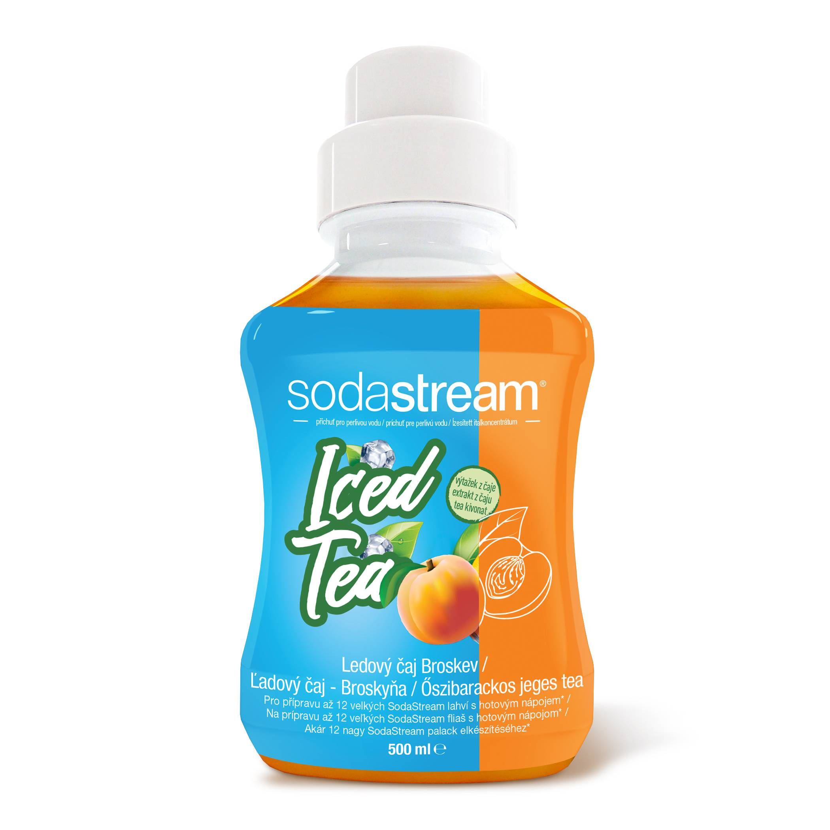
SodaStream Ice Tea Broskev obsahuje 500 ml příchutě s výtažkem čaje a čerstvé broskvové šťávy slazené fruktózou. Příchuť stačí smíchat s čerstvě naperlenou vodou v poměru 1 : 20, s čímž vám pomůže odměrka na víčku. Z jednoho balení připravíte až 12 lahví SodaStream plných vynikajícího ledového čaje s chutí zralých broskví, kterou ještě zvýrazní jiskřivé bublinky perlivé vody.

Cena: 149 Kč
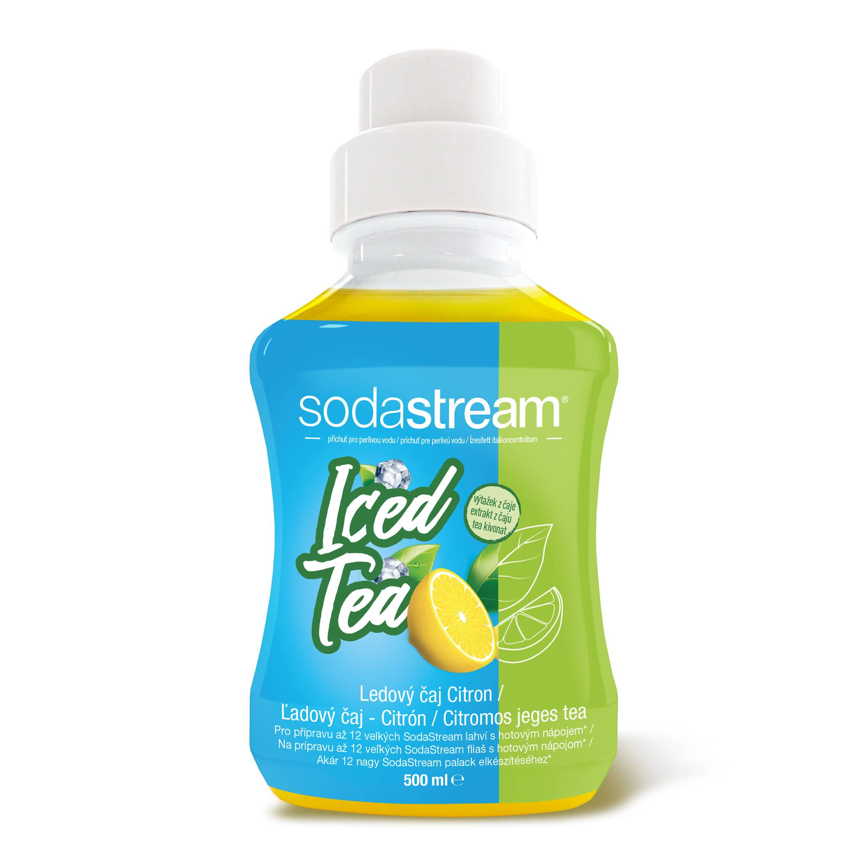
SodaStream Ice Tea Citrón vás příjemně překvapí výraznou chutí na slunci dozrálých citrónů. Příchuť s obsahem 500 ml obsahuje kromě extraktu z čaje až 25 % koncentrátu citrónové šťávy, které se v kombinaci s perlivou vodou postarají o skutečně chladivou vlnu osvěžení. Doporučené ředění je 1 : 20 a správné množství jednoduše odměříte pomocí víčka. Z jednoho balení připravíte až 12 lahví SodaStream plných perlivého ledového osvěžení pro celou rodinu. Slazeno fruktózou.

Cena: 149 Kč
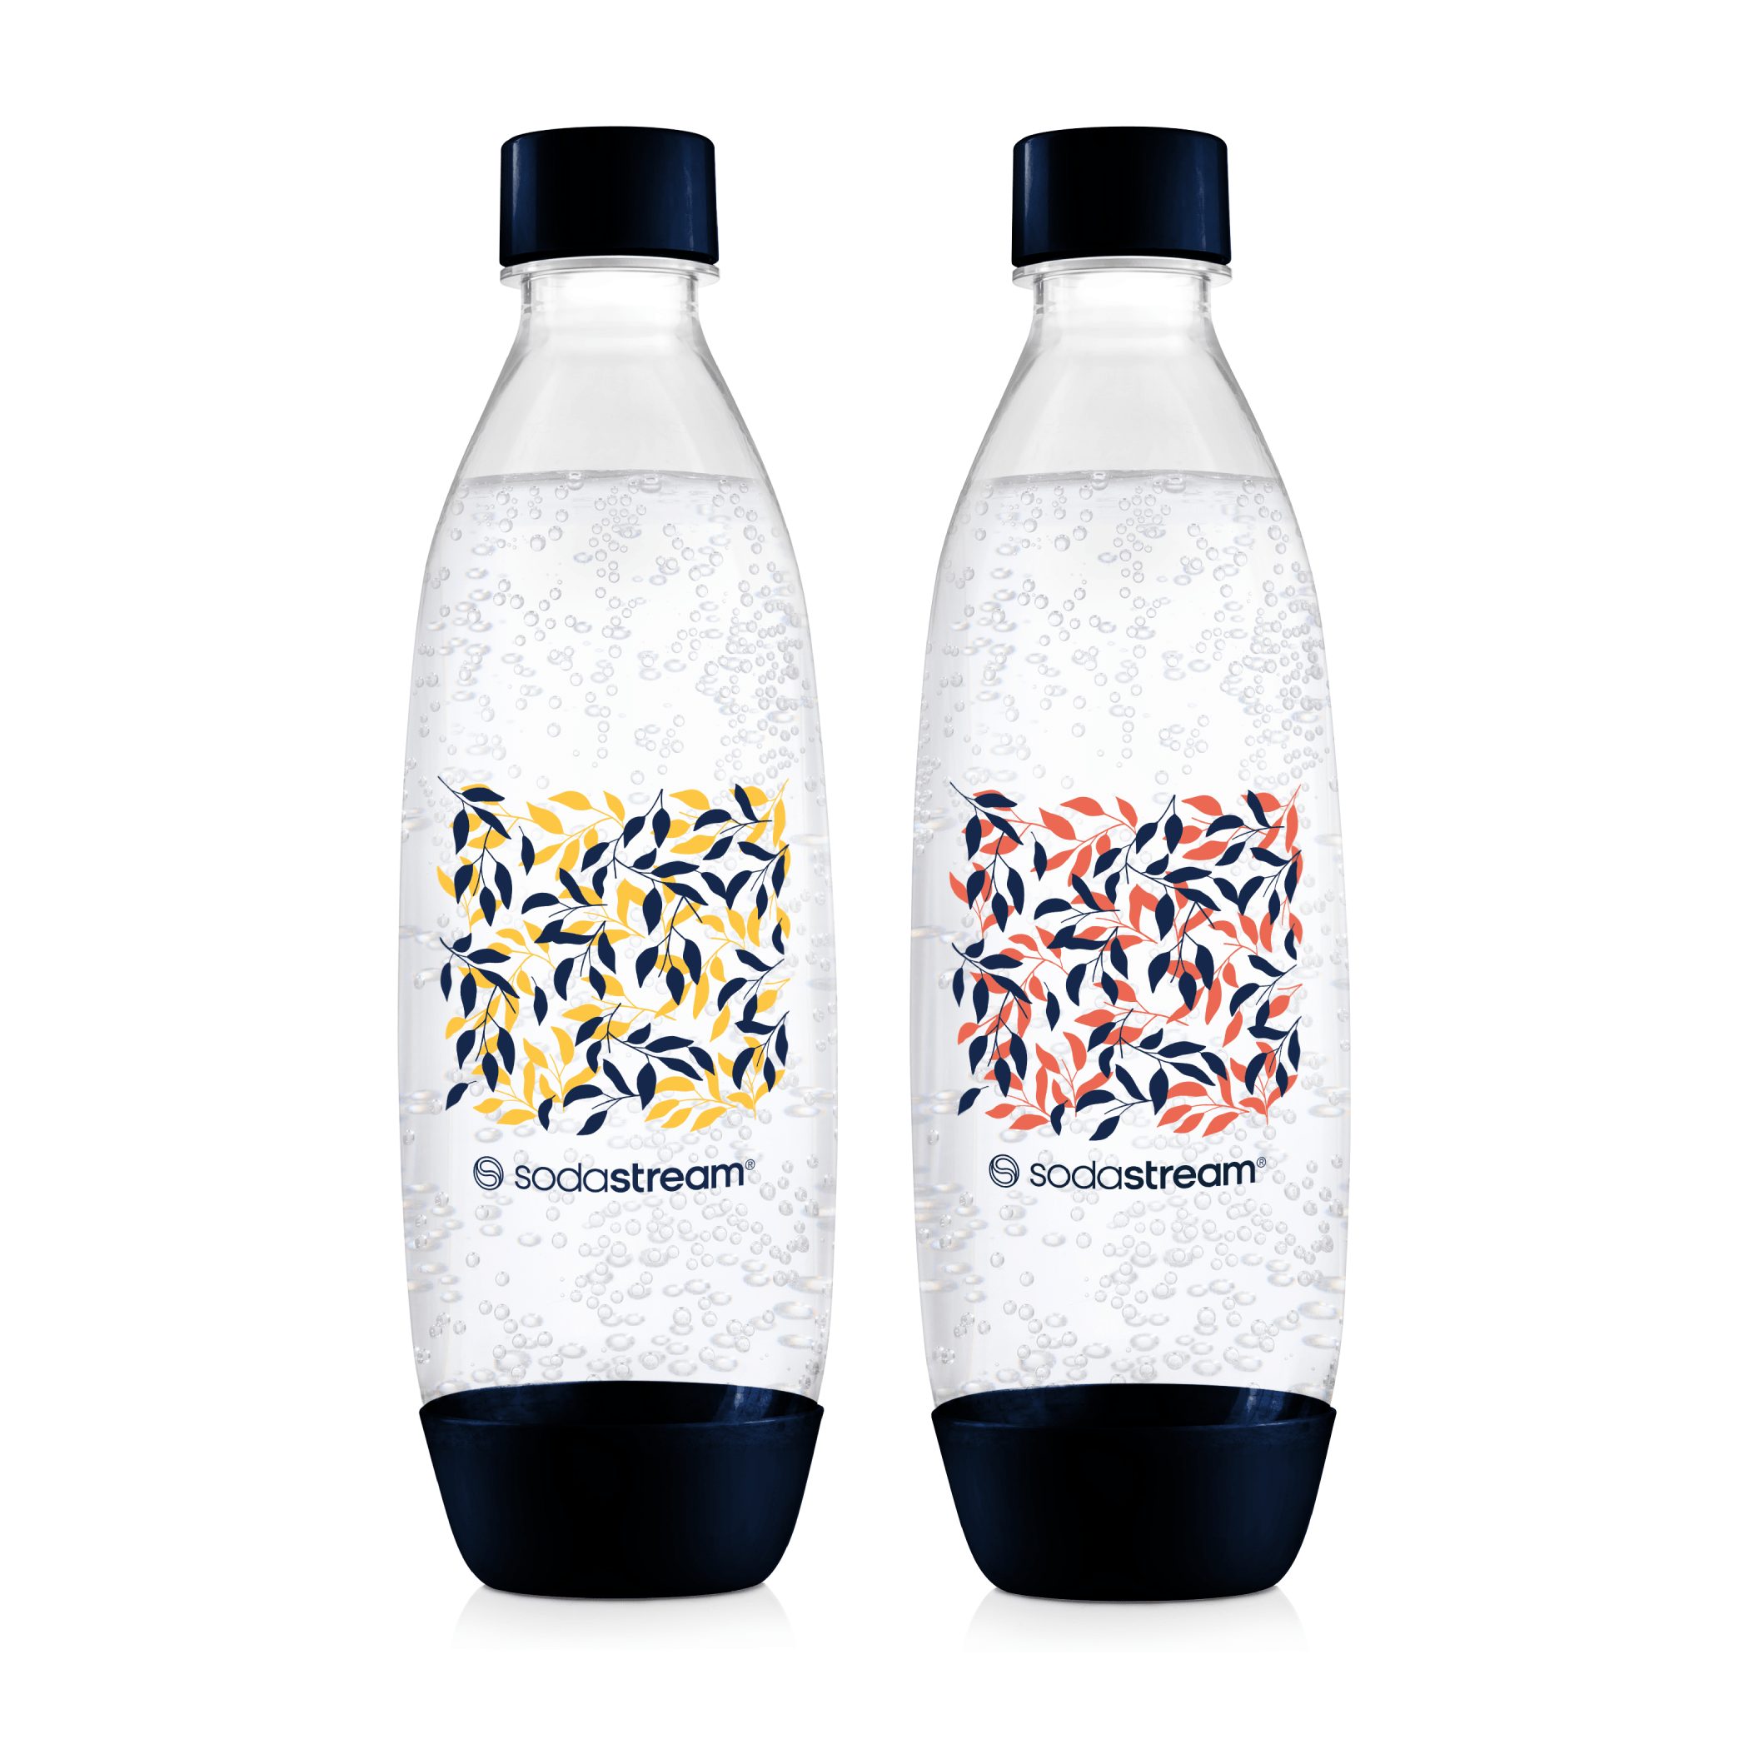
Sada Lahví SodaStream Ice Tea: Jedna nikdy nestačí
Kvalitních plastových lahví pro opakované použití nikdy není dost, a tak si svoje zásoby doplňte i novinkami z limitované edice SodaStream Ice Tea. V praktickém dvojbalení najdete set tlaku odolných lahví bez obsahu BPA a s atraktivním obtiskem barevných čajových lístků. Litrové lahve můžete používat na sycení vody ve výrobníku SodaStream i na cestách mimo domov. Vybrat si můžete z modelů Fuse nebo JET.

Cena: 329 Kč

###

Kontakt pro média:
Hedvika Přibová
PHOENIX COMMUNICATION
110 00 | Praha 1 | Opletalova 919/5
hedvika@phoenixcom.cz
+420 774 273 821

O značce SodaStream
SodaStream je specialistou na perlivou vodu nachystanou v pohodlí domova bez tahání lahví a jedničkou mezi perlivými vodami co do počtu vypitých litrů*. Firma se od svého počátku datovaného do roku 1903 soustředí na ucelenou nabídku výrobníků domácí perlivé vody a souvisejícího příslušenství. Jejím cílem je nabídnout příjemný způsob přípravy vlastní perlivé vody v pohodlí domova místo tahání protivných plastových lahví a následného vynášení hromad plastového odpadu. Počtem stisknutí výrobníku si zákazník sám volí výslednou perlivost vody a přidáním čerstvého ovoce má možnost vytvořit lákavé pití bez zbytečných cukrů či sladidel pro sebe i svou rodinu. Litr vlastní domácí perlivé vody přitom vyjde na velmi příznivou cenu 2,99 Kč, takže si za pohodlí nemusí zákazník zbytečně připlácet. Kromě svého pohodlí navíc používáním každého výrobníku domácí perlivé vody SodaStream domácnosti ochrání přírodu v průběhu tří let přibližně před 2 500 prázdných PET lahví od nápojů. Pro další informace a novinky navštivte adresu www.sodastream.cz.

* Zdroj: Porovnání firemních dat s výzkumem trhu balené vody za rok 2014 společnosti Canadean.

